В Москве проходит акция «Сообщи, где торгуют смертью»
17.10.2023
C 16 по 27 октября на территории города Москвы проводится Общероссийская антинаркотическая акция «Сообщи, где торгуют смертью», направленная на привлечение общественности к участию в противодействии незаконному обороту наркотиков, сбор и проверку оперативно-значимой информации, оказание квалифицированной помощи и консультаций по вопросам лечения и реабилитации наркозависимых лиц.
В рамках акции проходят профилактические мероприятия в образовательных, спортивных организациях, учреждениях социальной защиты населения, встречи с гражданами.
Если у вас активная гражданская позиция и вы готовы оказать содействие сотрудникам полиции в выявлении и пресечении противоправных деяний в сфере незаконного оборота наркотиков, то можете обратиться в органы внутренних дел по телефону «02» (с моб. «102») или оставить обращение на сайте ГУ МВД России по г. Москве.
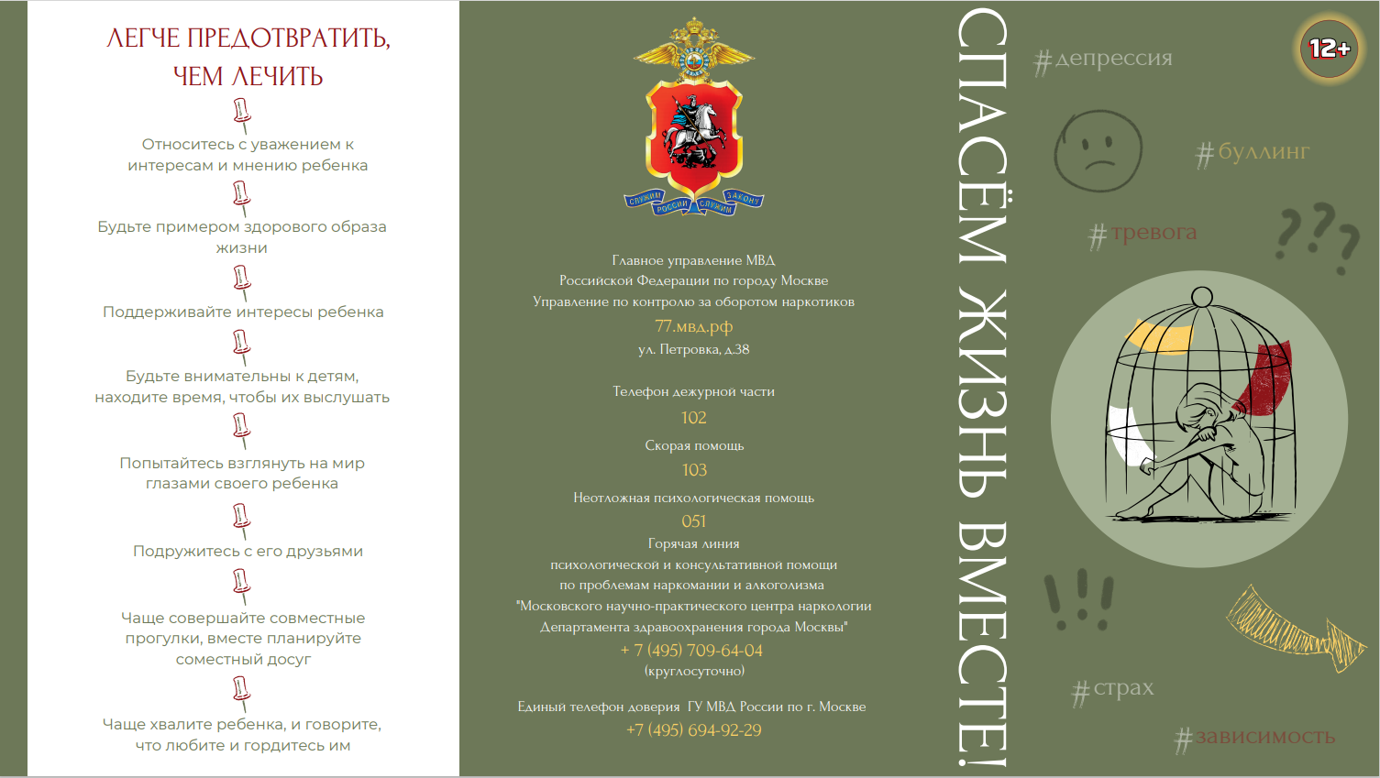
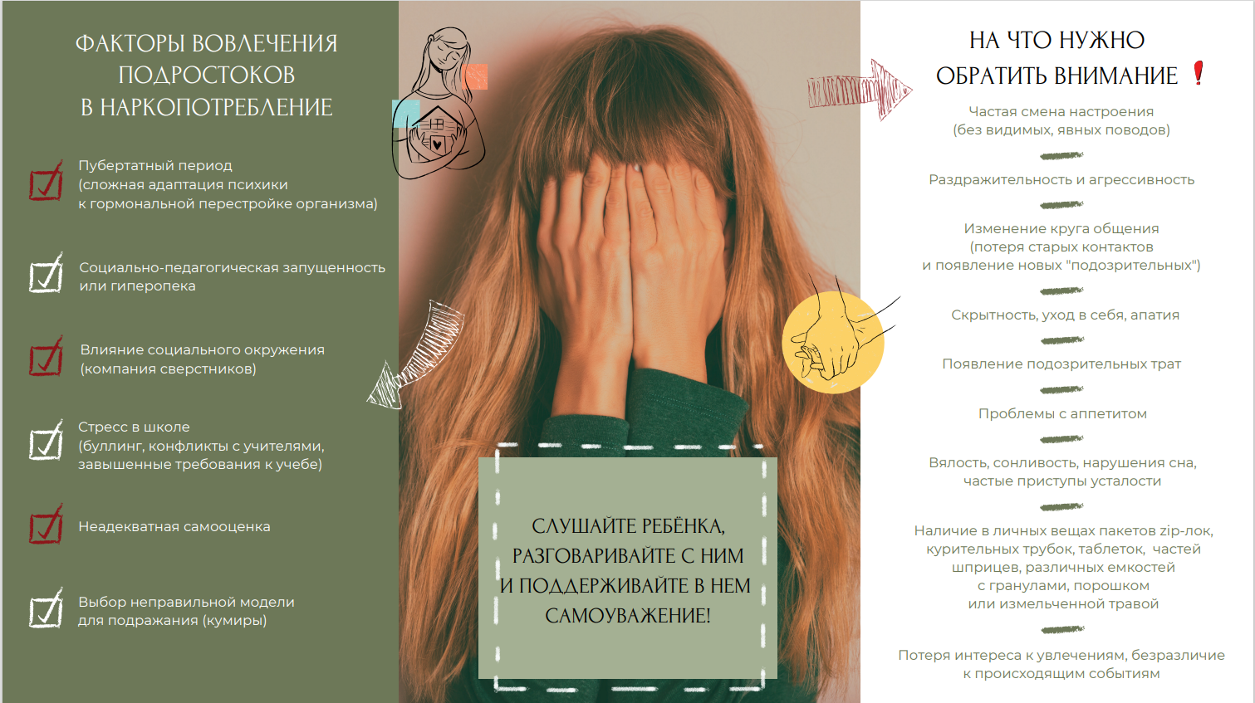

Адрес страницы: http://birulevo-zapadnoe.mos.ru/antinarkoticheskaya-komissiya/informatsiya-meropriyatiya/detail/11910093.html
Управа района Бирюлево Западное города Москвы

